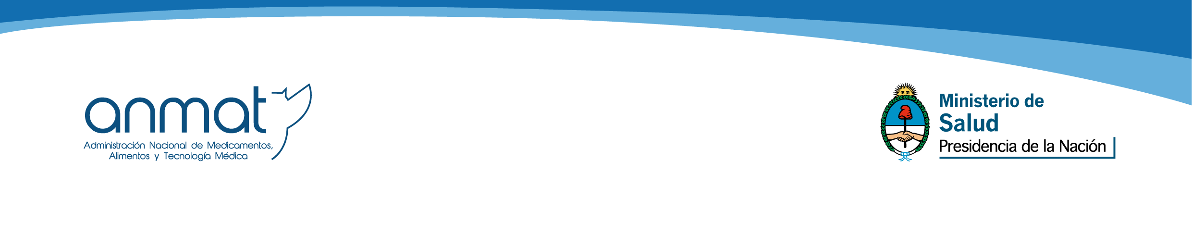

9 de enero de 2014

RETIRO DEL MERCADO DE VARIOS LOTES DE DERMAGLÓS PROTECTOR SOLAR FPS 70

La ANMAT informa a la población que la firma Laboratorios Andrómaco S.A.I.C.I. ha iniciado el retiro voluntario del mercado de varios lotes del siguiente producto:

“DERMAGLÓS PROTECTOR SOLAR FPS 70- BEBES- crema”.

Bajo la presentación individual por 150gr, los lotes retirados son los N° 0001; 0006; 0007; 0008; 0009; 0010; 0011; 0012; 0013; 0014; 0015; 0016; 0017; 0018; 0019; 0020; 0021; 0023; 0024; 0025; 0026; 0027; 0030; 0031; 0032; 0033; 0034; 0035; 0036; 0037; 0038; 0039; 0040; 0041; 0042; 0045; 0046; 0047; 0048.

En pack constituido por “DERMAGLÓS PROTECTOR SOLAR FPS 70 BEBES, crema por 150 gr + DERMAGLÓS PROTECTOR SOLAR FPS 70 BEBES, crema por 30 gr”, el lote retirado es el N° 0001.

El retiro de los lotes detallados obedece a reportes recibidos por casos de dermatitis y alergia.

Esta Administración Nacional se encuentra realizando el seguimiento del retiro del mercado y recomienda a la población que se abstenga de utilizar cualquier unidad correspondiente a los lotes en cuestión.

